**Eskolako ariketa-test azkarra**

**Erabaki ea ondoko diagramak zuzenak diren edo ez, aurretik zenekitena eta gaurko eskolarako egin behar zenuten irakurgaian eta asteleheneko eskolan oinarrituta:**

(1) GDS elkarteak atzo hedabideen aurrean manifestazio berri baterako deia egin zuen.



⚫ Oker dago hau, *hedabideen aurrean* PS espezifikatzaile gisa irudikatu delako, benetan adjunktua delarik

(2) GED-k elkarteak atzo manifestazio berri baten deialdia egin zuen.



⚫ Diagrama hau ongi dago, *Aditz Sintagmaren Barneko Subjektuaren Hipotesia* aintzat hartu ez badu ere. Egin kontu hori ez dela oinarri-oinarrizko testuliburuetan azaltzen. Bestetik, AS txikienaren barruan, espezifikatzailerik ez dagoenez, diagrama sinplifikatu egin da, baina badakigu [manifestazio berri baterako deia] DS *egin* aditzaren osagarria dena, beronen ahizpa-adabegia baita.

(3) Mirenek atzo pisukideentzat sagar-tarta bat egin zuen.



⚫ Diagrama hau ondo dago, subjektua AS-ren barruan jaiotzen dela aintzat hartu ez badu ere. Adb-S eta postposizio-sintagmak, biak, irudikatu dira adjunktu gisa eta *sagar-tarta bat* DS osagarri gisa. Nolanahi ere, urriaren 10eko eskolatik aurrera bai adierazi behar da subjektuaren sorburua zein den.

(4) Mirenek atzo pisukideentzat sagar-tarta bat egin zuen.



⚫ Diagrama hau ez da zuzena: *atzo* adberbio-sintagma aditzaren espezifikatzaile agertzen da (AS-ren alaba-adabegia eta A’-ren ahizpa adabegia baita), eta adjunktua da.

(5) GDS elkarteak atzo hedabideen aurrean manifestazio berri baterako deia egin zuen.



⚫ Diagrama hau ondo dago eta, gainera, aintzat hartu du subjektua AS-ren espezifikatzaile-posizioan jaiotzen delako hipotesia. Adjunktuak, berriz, egokiro daude irudikatuta, AS-ren ahizpa- eta alaba-adabegitzat, berau aukera bakarra ez den arren (cf. 3 eta 7).

(6) GDS elkarteak atzo hedabideen aurrean manifestazio berri baterako deia egin zuen.



⚫ Diagrama hau ez da zuzena: *hedabideen aurrean* postposizio-sintagma aditzaren espezifikatzaile agertzen da (AS-ren alaba-adabegia eta A’-ren ahizpa adabegia baita), eta adjunktua da; *atzo* adberbio-sintagma bai agertzen da egokiro irudikatuta adjunktu gisa.

(7)

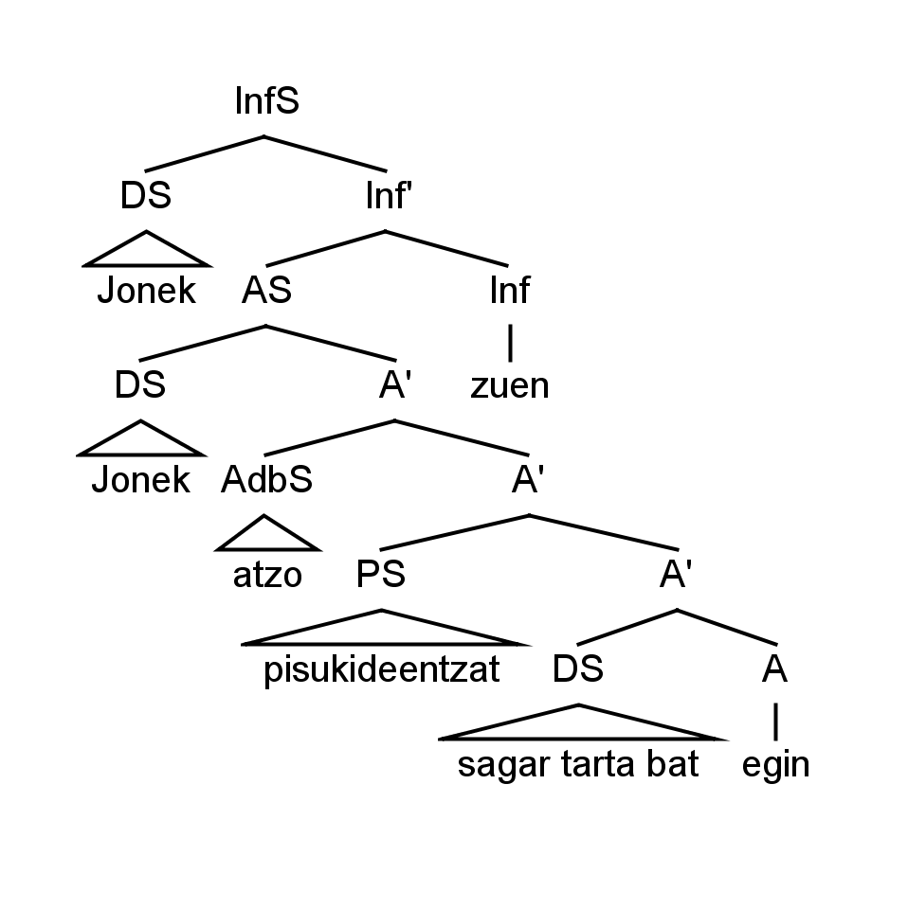

⚫ Diagrama hau ondo dago, subjektua AS-ren barruan jaiotzen dela ere aintzat hartu du. Adb-S eta postposizio-pintagmak, biak, irudikatu dira adjunktu gisa bide klasikoa erabiliz (A’ adabegia dutelarik ama eta ahizpa) eta *sagar-tarta bat* DS osagarri gisa.